Российская Кинологическая Федерация (РКФ)
Выставка собак «Держава-2006»

Открытые соревнования по Фристайлу
(Танцы с собаками)

Каталог участников



Спонсор соревнований – «Гранд-Альфа» (http://www.happydog.ru)


Организаторы:
Императорское общество правильной охоты и кровного собаководства (http://www.rushunt.ru)
Фонд развития Кинологических видов спорта
«Учёный пёс» (http://www.kssp.ru)

Главный судья – Шмонина Ирина (г.Москва)
Судьи: Хоммутинникова Юлия (г.Москва)
Кузина Ольга (г.Москва) – класс «Прогресс»
Малиновская Елена (г.Москва) – класс «Дебют»

Москва, ЛФК ЦСКА
4 ноября 2006 года

Класс/порядковый номер |  | «Дебют» / 1
Спортсмен | Фамилия имя отчество | Канахина Марина Михайловна
Спортсмен | Дата рождения | 14.12.1966
Спортсмен | Место жительства (город) | Г.Хотьково, Московской области.
Спортсмен | Телефон (с кодом города)
Спортсмен | E-mail
Собака | Порода | Средний пудель
Собака | Кличка | Несси
Собака | Дата рождения | 1995 года
Музыкальная  композиция | Название | «Антошка»
Музыкальная  композиция | Длительность | 3 мин. 30 сек
Музыкальная  композиция | Музыкальный носитель | CD
Тренер (школа, клуб) |  | Самоподготовка
Общая информация о танцевальной паре (когда начали заниматься, приверженность к стилям и т.д.)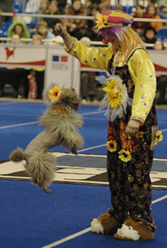 |  | Актер, дрессировщик. Работает в театре домашних любимцев «Воспитанные добротой» в г. Хотьково Московской области.

Класс/порядковый номер |  | «Дебют» / 2
Спортсмен | Фамилия имя отчество | Шульга Татьяна
Спортсмен | Дата рождения | 22 февраля 1947
Спортсмен | Место жительства (город) | г.Москва
Спортсмен | Телефон (с кодом города) | 8-903-156-3584
Спортсмен | E-mail
Собака | Порода | Карликовый пудель
Собака | Кличка | Салина Вэстен Славянка
Собака | Дата рождения | 28 ноября 1999 года
Музыкальная  композиция | Название | Вальс «Под небом Парижа»
Музыкальная  композиция | Длительность | 2 мин. 50 сек.
Музыкальная  композиция | Музыкальный носитель | CD
Тренер (школа, клуб) |  | Кинологический центр «Сокольники», тренер - Трошина Ирина
Общая информация о танцевальной паре (когда начали заниматься, приверженность к стилям и т.д.) 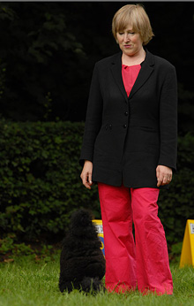 |  | Увлекаюсь созданием красивых стрижек и причесок у собак. Также занимаюсь аджилити. Теперь мы начали пробовать свои силы во Фристайле. Специально для подготовки нашего танца мы занимались с хореографом, который помогал нам воплощать идею вальса в нашем танце.

Класс/порядковый номер |  | «Дебют» / 3
Спортсмен | Фамилия имя отчество | Кузина Ольга Николаевна
Спортсмен | Дата рождения | 5 июня 1967 год
Спортсмен | Место жительства (город) | Москва
Спортсмен | Телефон (с кодом города) | 8(495)686-98-94
Спортсмен | E-mail | chinelli@yandex.ru
Собака | Порода | Лабрадор ретривер
Собака | Кличка | Тутта Ларсон
Собака | Дата рождения | 23 апреля 2004 год
Музыкальная  композиция | Название | La Camisa Negra (Хуанес)
Музыкальная  композиция | Длительность | 2 мин.52 сек.
Музыкальная  композиция | Музыкальный носитель | CD
Тренер (школа, клуб) |  | Фонд развития кинологических видов спорта «Учёный пёс»
Общая информация о танцевальной паре (когда начали заниматься, приверженность к стилям и т.д.)  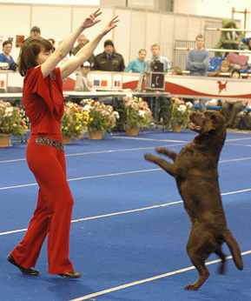 |  | Должность - директор фирмы.  Танцы с собаками заинтересовали еще в 2003 году, когда на одной выставке состоялись показательные выступления по Фристайлу – Трошиной Ирины и ротвейлера Слайда. Лабрадор-ретривер Тутта Ларсон уже вторая собака, с которой я танцую. Вниманию зрителей будет представлен танец в испанском стиле, который мы начали готовить еще зимой.

Класс/порядковый номер |  | «Дебют» / 4
Спортсмен | Фамилия имя отчество | Каледина Наталья Викторовна
Спортсмен | Дата рождения | 26.11.1977
Спортсмен | Место жительства (город) | Г.Хотьково, Московской области.
Спортсмен | Телефон (с кодом города) | 8-901-523-04-75
Спортсмен | E-mail
Собака | Порода | Метис
Собака | Кличка | Тесса
Собака | Дата рождения | август 2004 года
Музыкальная  композиция | Название | «Ламбада»
Музыкальная  композиция | Длительность | 3 мин.
Музыкальная  композиция | Музыкальный носитель | CD
Тренер (школа, клуб) |  | Самоподготовка
Общая информация о танцевальной паре (когда начали заниматься, приверженность к стилям и т.д.)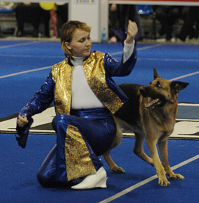 |  | Работает в театре домашних любимцев «Воспитанные добротой» в г. Хотьково Московской области.

Класс/порядковый номер |  | «Дебют» / 5
Спортсмен | Фамилия имя отчество | Сидельникова Елена Владимировна
Спортсмен | Дата рождения | 27сентября 1988г.
Спортсмен | Место жительства (город) | г. Москва
Спортсмен | Телефон (с кодом города) | 8-495-463-39-21
Спортсмен | E-mail | Alena271@yandex.ru
Собака | Порода | Бельгийская овчарка (малинуа)
Собака | Кличка | Матвей
Собака | Дата рождения | 02.12.04
Музыкальная  композиция | Название | Schifrin and variations  «Миссия невыполнима»
Музыкальная  композиция | Длительность | 3 мин 2 сек
Музыкальная  композиция | Музыкальный носитель | CD
Тренер (школа, клуб) |  | Клуб «НАТИ»,  самоподготовка
Общая информация о танцевальной паре (когда начали заниматься, приверженность к стилям и т.д.)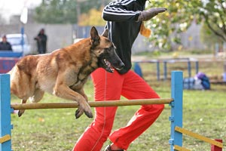 |  | Инструктор по дрессировке собак. Это наше первое танцевальное выступление. Матвея начала учить элементам фристайла с раннего детства, но только спустя 1,5 года решила попробовать составить танец.  В течение двух месяцев отрабатывали этот номер.  Вот что получилось……….

Класс/порядковый номер |  | «Прогресс» / 6
Спортсмен | Фамилия имя отчество | Ильина Полина Сергеевна
Спортсмен | Дата рождения | 4 сентября 1975 года
Спортсмен | Место жительства (город) | Москва
Спортсмен | Телефон (с кодом города) | 8-985-106-91-33
Спортсмен | E-mail | polinn@yandex.ru
Собака | Порода | Малинуа (Бельгийская овчарка)
Собака | Кличка | Флинт
Собака | Дата рождения | 25 сентября 2000 года
Музыкальная  композиция | Название | Мадмаузель Шанте ля Блюз  (Патриция Каас)
Музыкальная  композиция | Длительность | 3 мин. 43 сек.
Музыкальная  композиция | Музыкальный носитель | CD
Тренер (школа, клуб) |  | Фонд развития кинологических видов спорта «Учёный пёс», самоподготовка
Общая информация о танцевальной паре (когда начали заниматься, приверженность к стилям и т.д.)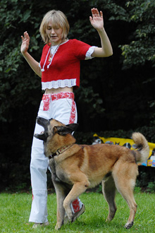 |  | Инженер-программист, работаю в НИИ на ж.д.транспорте. Первую кассету по Фристайлу увидела еще в 1998 году и решила попробовать элементы со своей первой собакой ротвейлером Реттом. Фристайлом начала заниматься с 2000 года с собакой породы малинуа Флинтом, с которым впервые выступила в 2002 году на Евразии. 5-икратные победители соревнований по Фристайлу.

Класс/порядковый номер |  | «Прогресс» / 7
Спортсмен | Фамилия имя отчество | Алимова Ольга Владимировна
Спортсмен | Дата рождения | 01.06.1975
Спортсмен | Место жительства (город) | Г.Москва
Спортсмен | Телефон (с кодом города) | 8-495-754-78-33, 8-916-164-98-13
Спортсмен | E-mail | -
Собака | Порода | Немецкая овчарка
Собака | Кличка | Алекс Кантель Брондо
Собака | Дата рождения | 05.04.2001
Музыкальная  композиция | Название | Беллини. Самба де Женейро
Музыкальная  композиция | Длительность | 2 мин. 50 сек
Музыкальная  композиция | Музыкальный носитель | CD
Тренер (школа, клуб) |  | Самоподготовка
Общая информация о танцевальной паре (когда начали заниматься, приверженность к стилям и т.д.)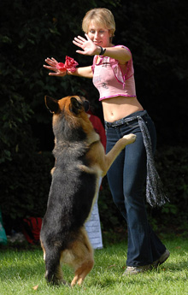 |  | Фристайлом занимается 5 лет. Танцы с собакой являются любимым хобби. Неоднократно участвовали и выигрывали в передаче «Дог-шоу»  Наиболее предпочтительные направления в танцах – латино-американские.

Класс/порядковый номер |  | «Прогресс» / 8
Спортсмен | Фамилия имя отчество | Малиновская Елена Валерьевна
Спортсмен | Дата рождения | 30.06.81
Спортсмен | Место жительства (город) | Г. Москва
Спортсмен | Телефон (с кодом города) | (495) 366-61-30
Спортсмен | E-mail | Hiway7800@yandex.ru
Собака | Порода | Голден ретривер
Собака | Кличка | Илона Сан Шайн
Собака | Дата рождения | 14.07.2001
Музыкальная  композиция | Название | Abba «Dancing Queen»
Музыкальная  композиция | Длительность | 3 мин. 40 сек.
Музыкальная  композиция | Музыкальный носитель | CD
Тренер (школа, клуб) |  | Самоподготовка
Общая информация о танцевальной паре (когда начали заниматься, приверженность к стилям и т.д.)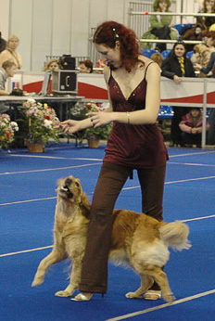 |  | Должность – менеджер по рекламе.  Фристайлом начали заниматься с 2002 года в Кинологическом центре «Сокольники» под руководством Трошиной Ирины. Первый индивидуальный танец был сделан и показан в апреле 2003 года на выставке. Сейчас мы исполняем совершенно новый танец.

Класс/порядковый номер |  | «Прогресс» / 9
Спортсмен | Фамилия имя отчество | Ильина Полина Сергеевна
Спортсмен | Дата рождения | 4 сентября 1975 года
Спортсмен | Место жительства (город) | Москва
Спортсмен | Телефон (с кодом города) | 8-985-106-91-33
Спортсмен | E-mail | polinn@yandex.ru
Собака | Порода | Малинуа (Бельгийская овчарка)
Собака | Кличка | Даниэль от Сольника (Лиса)
Собака | Дата рождения | 31 января 2002 года
Музыкальная  композиция | Название | «Белая Черёмуха»  (Анна Герман)
Музыкальная  композиция | Длительность | 2 мин. 21 сек.
Музыкальная  композиция | Музыкальный носитель | CD
Тренер (школа, клуб) |  | Фонд развития кинологических видов спорта «Учёный пёс», самоподготовка
Общая информация о танцевальной паре (когда начали заниматься, приверженность к стилям и т.д.)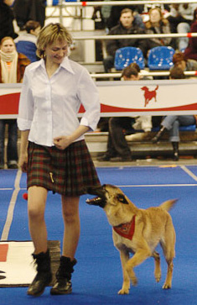 |  | Инженер-программист, работаю в НИИ на ж.д.транспорте.  Фристайлом с Лисой начали заниматься с мая 2005 года.  В этом году наш дуэт был дважды призером на соревнованиях по Фристайлу.

Класс/порядковый номер |  | «Дебют» / 10
Спортсмен | Фамилия имя отчество | Семёнова Екатерина Анатольевна
Спортсмен | Дата рождения | 28.02.1979г.
Спортсмен | Место жительства (город) | МО, г. Лыткарино
Спортсмен | Телефон (с кодом города) | 8(495)555-02-59;  8-916-118-63-64
Спортсмен | E-mail | kittysong@rambler.ru
Собака | Порода | Бигль
Собака | Кличка | Ливли Таймс Хэппи
Собака | Дата рождения | 31.12.2004г.
Музыкальная  композиция | Название | «Get the Money» Eggy Pop
Музыкальная  композиция | Длительность | 2 мин. 30сек.
Музыкальная  композиция | Музыкальный носитель | CD
Тренер (школа, клуб) |  | Самоподготовка
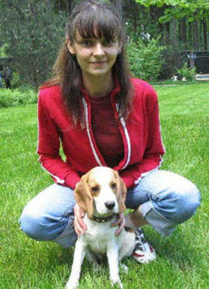  Общая информация о танцевальной паре (когда начали заниматься, приверженность к стилям и т.д.) |  | Начали заниматься Фристайлом в феврале 2006 года.  В выборе музыки отталкиваюсь от возможностей своей любимой пёсы.  Это наш уже второй танец и вторая попытка выступить на соревнованиях.

Класс/порядковый номер |  | «Дебют» / 11
Спортсмен | Фамилия имя отчество | Кондрашова Светлана Юрьевна
Спортсмен | Дата рождения | 05 июня 1958г.
Спортсмен | Место жительства (город) | Г.Москва
Спортсмен | Телефон (с кодом города) | 8-495-965-31-26
Спортсмен | E-mail | Glav-buh5@yandex.ru
Собака | Порода | Бордер колли
Собака | Кличка | Моя Надежда Рашани
Собака | Дата рождения | 23 июля 2005 года
Музыкальная  композиция | Название | Мамба (Papa Love’s Mamba)
Музыкальная  композиция | Длительность | 2 мин. 30 сек.
Музыкальная  композиция | Музыкальный носитель | CD
Тренер (школа, клуб) |  | Клуб «Вместе»
Общая информация о танцевальной паре (когда начали заниматься, приверженность к стилям и т.д.)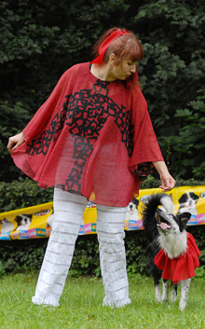 |  | Фристайлом начала заниматься в апреле 2006 года.  Для первого своего танца мы подобрали наиболее спокойную музыку с четким ритмом. В соревнованиях по фристайлу участвуем 2-й раз.

Фристайл – танцы с собаками. Таблица результатов.
Главный судья Шмонина Ирина (г.Москва)____________________________
Судья Хоммутинникова Юлия (г.Москва)____________________________________
Судья Кузина Ольга (г.Москва)____________________________________
Класс «Прогресс» - Произвольная программа_____________________________
Старто-вый номер (№№) | Фамилия Имя Отчество спортсмена | Порода собаки | Кличка собаки | Оценка |  |  |  |  |  |  |  |  |  |  |  |  | Место
 |  |  |  | ТИ |  |  |  | АИ |  |  |  | ОВ |  |  |  | Ито-го | Место
 |  |  |  | 1 | 2 | 3 | ∑/3 | 1 | 2 | 3 | ∑/3 | 1 | 2 | 3 | ∑/3 | Ито-го | Место
6 | Ильина Полина | Малинуа | Флинт | 8 | 9 | 9.5 | 8.8 | 8 | 9 | 10 | 9 | 7 | 8.6 | 10 | 8.5 | 26.3 | 1
7 | Алимова Ольга | Немец-кая овчарка | Алекс Кантель Брондо | 7 | 7.8 | 9 | 7.9 | 7 | 9 | 8.5 | 8.2 | 8.2 | 6.5 | 9 | 7.9 | 24 | 3
8 | Малиновская Елена | Голден ретривер | Илона Сан Шайн | 8.5 | 8.5 | 7.5 | 8.2 | 6.5 | 6 | 6.5 | 6.3 | 7.5 | 6.7 | 7 | 7,1 | 21.6 | 4
9 | Ильина Полина | Малинуа | Даниэль от Сольника | 7.5 | 8.5 | 8.3 | 8.1 | 8.3 | 7.5 | 9 | 8.3 | 8.5 | 8.7 | 7.5 | 8.2 | 24.6 | 2

ТИ – техника исполнения, АИ – артистичность исполнения, ОВ – общее впечатление.

Фристайл – танцы с собаками. Таблица результатов.
Главный судья Шмонина Ирина (г.Москва)____________________________
Судья Хоммутинникова Юлия (г.Москва)____________________________________
Судья Малиновская Елена (г.Москва)____________________________________
Класс «Дебют» - Произвольная программа_____________________________
Старто-вый номер (№№) | Фамилия Имя Отчество спортсмена | Порода собаки | Кличка собаки | Оценка |  |  |  |  |  |  |  |  |  |  |  |  | Место
 |  |  |  | ТИ |  |  |  | АИ |  |  |  | ОВ |  |  |  | Ито-го | Место
 |  |  |  | 1 | 2 | 3 | ∑/3 | 1 | 2 | 3 | ∑/3 | 1 | 2 | 3 | ∑/3 | Ито-го | Место
1 | Канахина Марина | Средний пудель | Несси | 8 | 5 | 4.8 | 5.9 | 9 | 9 | 8 | 8.7 | 8,5 | 6 | 5 | 6.5 | 21,1 | 3
2 | Шульга Татьяна | Карли-ковый пудель | Салина Вэстон Славянка | 1.5 | 6.7 | 4.5 | 4.2 | 4 | 5 | 7 | 5.3 | 2 | 4.6 | 5 | 3.9 | 13.4 | 5
3 | Кузина  Ольга | Лабрадор ретривер | Тута Ларсон | 8 | 8.5 | 8.5 | 8.3 | 8 | 8 | 5.5 | 7.2 | 7.5 | 7.2 | 6 | 6.9 | 22.4 | 2
4 | Каледина Наталья | Метис | Тесса | Н | Е | Я | В | К | А
5 | Сидельникова Елена | Малинуа | Матвей | 10 | 9 | 10 | 9,7 | 8,5 | 7 | 9 | 8,2 | 8,9 | 9 | 9,5 | 9,1 | 27 | 1

ТИ – техника исполнения, АИ – артистичность исполнения, ОВ – общее впечатление.

Фристайл – танцы с собаками. Таблица результатов.
Главный судья Шмонина Ирина (г.Москва)____________________________
Судья Хоммутинникова Юлия (г.Москва)____________________________________
Судья Малиновская Елена (г.Москва)____________________________________
Класс «Дебют» - Произвольная программа_____________________________
Старто-вый номер (№№) | Фамилия Имя Отчество спортсмена | Порода собаки | Кличка собаки | Оценка |  |  |  |  |  |  |  |  |  |  |  |  | Место
 |  |  |  | ТИ |  |  |  | АИ |  |  |  | ОВ |  |  |  | Ито-го | Место
 |  |  |  | 1 | 2 | 3 | ∑/3 | 1 | 2 | 3 | ∑/3 | 1 | 2 | 3 | ∑/3 | Ито-го | Место
10 | Семёнова Екатерина | Бигль | Ливли Таймс Хэппи | 3 | 3 | 5,4 | 3,8 | 5 | 8 | 6 | 6,3 | 4,5 | 6 | 5,5 | 5,3 | 15,4 | 4
11 | Кондрашова Светлана | Бордер колли | Моя Надежда Рашани | С | Н | Я | Т

ТИ – техника исполнения, АИ – артистичность исполнения, ОВ – общее впечатление.

